Jongverkennerkamp 2018

JONGVERKENNERS
15

Beste ouders
Joepie! Jouw zoon/dochter is net ingeschreven voor het scoutskamp 2018!
Dit kamp kost voor de kapoenen en welpen 110 euro, voor de jongverkenners en verkenners is dit 130 euro. (2de kind -10 euro, 3de kind -20 euro, 4de kind -30 euro...). Dit bedrag moet overgeschreven worden naar de scoutsrekening tegen ten laatste 20 juni (BE78 8508 6947 8086). Graag 'Kampinschrijving + naam lid’ vermelden.
Dit jaar gaan we op kamp naar:
De “blije” alpaca (alias het grootste festivalterrein van België)
Hulsdongenstraat 4
9160 Lokeren

De jongverkenners vertrekken op 5 juli met de trein naar de festivalweide. Het vertrekuur wordt later nog meegedeeld aan de hand van een sms’je, door de tot nu toe onduidelijke uren van de treinreis. De leden dienen die dag een picknick mee te hebben en moeten in perfect uniform zijn.
(CONTROLEER DUS ZEKER OF DE LEIDING IN HET BEZIT IS VAN UW GSM NUMMER!)

Op 15 juli zit ons avontuur er helaas weeral op. Jullie worden om 10u van harte uitgenodigd op het kampterrein in Lokeren om een blik te werpen op de camping en uw zoon/dochter op te halen.

De valiezen mogen jullie op 30 juni vanaf 9u tot ten laatste 14u naar de scoutslokalen brengen. De valiezen worden dan op de camion geladen en naar de weide gebracht. Vergeet uw valies niet te voorzien van een naamkaartje! Wie op 30 juni een handje wil komen helpen met het laden van de camion is zeker welkom vanaf 9u.

Wij zijn alvast super blij om met jullie zoon/dochter op kamp te kunnen vertrekken! Wij hebben er alvast zin in!
Een stevige scoutslinker,
De Jojoleiding van Scouting Stasegem!

Post

Omdat tien dagen toch lang zijn om uw zoon/dochter te missen, kan u hem/haar een briefje sturen op onderstaand adres:
Naam + voornaam
Scouts Stasegem
De “blije” alpaca
Hulsdongenstraat 4
9160 Lokeren

Voorzie uw zoon/dochter van de nodige enveloppen en postzegels!
Kapoenen en welpen: voorgeschreven enveloppen! + reserve

Wat nemen we mee?

Mogen we vragen om alle kledingstukken en persoonlijk gerief duidelijk te naamtekenen zodat we niet met bergen anonieme verloren voorwerpen zitten!

Slaapgerief:
- Luchtmatras of matje
- Slaapzak + eventueel een kussen
- Slaapkledij of iets waarin er gemakkelijk geslapen kan worden

Toiletgerief:
- Washandjes + handdoeken
- Tandenborstel, tandpasta, bekertje
- Zeep
- Kam
- Zonnecrème voor het spetterende weer die we verwachten

Zwemgerief: (in zwemzak)
- Zwembroek/bikini/badpak/duikpak
- Badhanddoek

Schoeisel:
- Sportschoenen
- Stevige stapschoenen
- Rubberen laarzen
- Een comfortabel paar schoenen (savatten, slippers...)

Kleding:
- Ondergoed
- Kousen
- T-shirts
- Shorts
- Warme truien
- Lange broeken
- Regenkledij
- Training

Handig bij het eten
- Bestek, gamel en beker (gekentekend!!!!)

Varia:
- Plastic zak voor de vuile was
- Een pet of hoed of nen bandana
- Een keukenhanddoek
- Zaklamp
- Bol stevig sjortouw (verplicht voor iedere jongverkenner)
- Wasknijpers
- Zakmes
- Pot bruine zeep
- ID of kids-ID
- Medicatie of dingen die we moeten weten? Aarzel niet om het ons te vertellen!

Wat nemen we niet mee?
- Gsm, laptop, IPod of eender welke elektronica, de kans dat het verloren gaat is groot
- Lekker snoep van thuis, wij en de foeriers zullen meer dan lekkers genoeg voorzien

Dagindeling:

7.30u rustig ontwaken in het tentje
8.00u rijkelijk ontbijt
8.45u kattenwasje + tandenpoetsen
9.30u ochtendspel
12.00u middagmaal
12.45u afwassen
13.30u middagspel + een snelle hap
17.30u platte rust
18.00u dineren
19.00u platte rust + afwassen
19.30u avondspel
22.30u tent opzoeken + nakaarten
23.00u lichten uit en tap toe

Literatuur voor de jongverkenners

Beste jongverkenners,

De zomer is al in het vizier en dus is het weer zover, de tofste tijd van het jaar; Scoutskamp. Dit jaar schuimen we op onze 10-daagse heel wat festivals af. Van Rock Werchter tot Tomorrowland en van Pukkelpop (aja want die krijgen jullie nu 😉) tot het Schlagerfestival bereid jullie maar voor op een spetterend feest! Kies alvast jullie meest instagramwaardige festivaltenue uit en verwacht jullie aan iets wat je nog nooit hebt gezien...
Na een geslaagd scoutsjaar verlangen we al om met jullie op kamp te mogen gaan!!
Mochten jullie of jullie ouders nog vragen hebben, kunnen ze ons steeds telefonisch bereiken.

Febe 0472/40.41.27
Bryan 0473/73.80.86

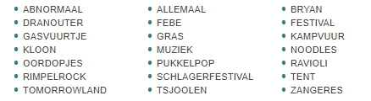
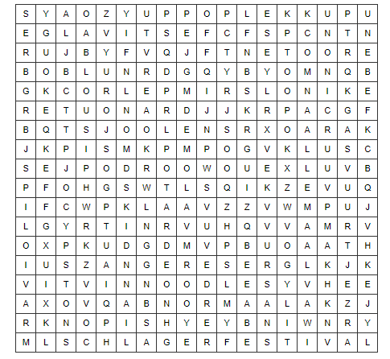

Avondlied:

O Heer, d'avond is neergekomen,
de zonne zonk, het duister klom.
De winden doorruisen de bomen
en verre sterren staan alom...
Wij knielen neer om u te zingen
in 't slapend woud ons avondlied.
Wij danken u voor wat we ontvingen,
en vragen, heer, verlaat ons niet!
Knielen, knielen, knielen wij neder,
door de stilte weerklinkt onze beê
Luist'rend fluist'ren kruinen mee
en sterren staren teder.
Geef ons Heer, zegen en rust en vreê.

